Светильники общего назначения светодиодные стационарные тм «FERON», серия (тип): AL
модель: AL200
Инструкция по эксплуатации и технический паспорт
- Описание
- Накладные светодиодные светильники для общего, акцентного освещения и интерьерной подсветки ТМ «FERON» являются альтернативой трековым системам освещения. Светильники предназначены для внутреннего освещения жилых и общественных помещений: офисов, торговых и выставочных залов, помещений общественного питания, магазинов, используется для интерьерной подсветки, подсветки ниш, создания акцентного освещения. Преимуществом данных моделей является отсутствие необходимости в приобретении и установке шинопровода.
- Рекомендуемую площадь освещения см. на упаковке.
- Светильники устанавливаются накладным способом.
- Светильники предназначены для работы в сети переменного тока с номинальным напряжением 230В/50Гц. Качество электроэнергии должно соответствовать требованиям ГОСТ Р 32144-2013.
- Светильники предназначены для использования только внутри помещений.
- Светильники устанавливаются на поверхность из нормально воспламеняемого материала.
- Технические характеристики*
Модель | AL200
Потребляемая мощность (см. на упаковке) | 10Вт | 20Вт | 28Вт
Номинальный световой поток (см. на упаковке) | 700лм | 1400лм | 1960лм
Напряжение питания/частота сети | 170-265В/50Гц
Коррелированная цветовая температура | 4000К
Общий индекс цветопередачи, Ra | >80
Материал рассеивателя | PC
Материал корпуса | Алюминий
Габаритные размеры | См. на упаковке
Цвет корпуса | См. на упаковке
Тип источника света | SMD LED
Угол рассеивания светового потока | 120°
Степень защиты от пыли и влаги | IP20
Климатическое исполнение | УХЛ4
Класс защиты от поражения электрическим током | II
Температура эксплуатации | -20..+40 °С
Срок службы светодиодов | 50000ч.
*представленные в данном руководстве технические характеристики могут незначительно отличаться, производитель имеет право вносить изменения в конструкцию продукта без предварительного уведомления (см. на упаковке)
- Комплектация
- Светильник.
- Монтажный комплект.
- Инструкция по эксплуатации.
- Коробка упаковочная.
- Подключение.
- Достаньте светильник из упаковки и проведите его внешний осмотр, проверьте наличие всей необходимой комплектации.
- Обесточьте и подготовьте к подключению кабель питающей сети. Подведите питающий кабель к месту установки светильника.
- Выполните разметку потолка и подготовку монтажных отверстий в соответствии с установочными размерами основания светильника.
- Просверлите три отверстия в поверхности и вставьте в них пластиковые дюбели.
- Открутите основание светильника и закрепите его на монтажной поверхности, используя саморезы.
- Соедините провода питающего кабеля и с проводами светильника.
- Накрутите светильник на закрепленное основание.
- Включите питание.
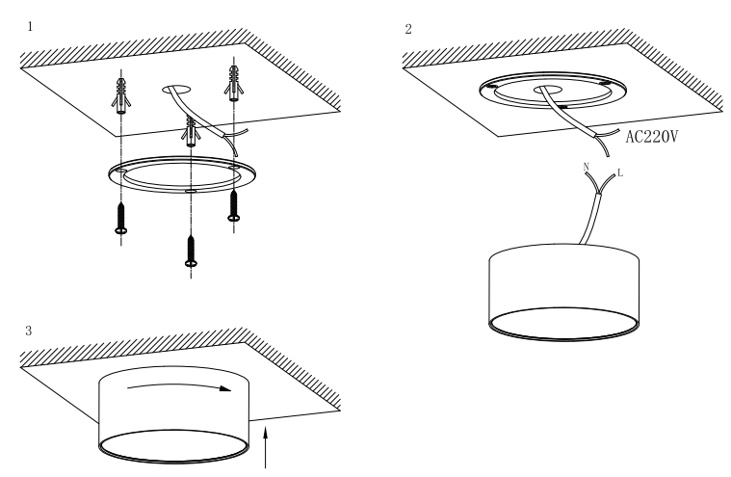
- Техническое обслуживание
- Обслуживание светильника проводить только при отключенном электропитании.
- Протирку от пыли корпуса и оптического блока светильника осуществлять мягкой тканью по мере загрязнения.
- Меры предосторожности.
- Для подключения и установки светильника допускаются лица, имеющие соответствующую квалификацию и допуск для такого вида работы. Обратитесь к квалифицированному электрику.
- Все работы со светильником выполняются только при отключенном напряжении питания.
- Не вскрывайте корпус светильника, это может привести к повреждению внутренних частей конструкции светильника.
- Запрещена эксплуатация светильника при поврежденной изоляции питающего кабеля, поврежденным корпусом светильника.
- Не использовать с диммером и с выключателями с неоновой или светодиодной подсветкой.
- Запрещена эксплуатация светильника в помещениях с повышенным содержанием пыли или влаги.
- Радиоактивные и ядовитые вещества в состав светильника не входят.
- Характерные неисправности и способы их устранения
Внешние проявления и дополнительные признаки неисправности | Вероятная причина | Метод устранения
При включении питания светильник не работает | Отсутствует напряжение в питающей сети | Проверьте наличие напряжения питающей сети и, при необходимости, устраните неисправность
При включении питания светильник не работает | Плохой контакт | Проверьте контакты в схеме подключения и устраните неисправность
При включении питания светильник не работает | Поврежден питающий кабель | Проверьте целостность цепей и целостность изоляции
Если после произведенных действий светильник не загорается, то дальнейший ремонт нецелесообразен (неисправимый дефект). Обратитесь в место продажи светильника.
- Хранение
Хранение товара осуществляется в упаковке в помещении при отсутствии агрессивной среды. Температура хранения от -25°С до +50°С, относительная влажность не более 80% при температуре 25°С. Не допускать воздействия влаги.
- Транспортировка
Светильник в упаковке пригоден для транспортировки автомобильным, железнодорожным, морским или авиационным транспортом.
- Утилизация
Светильники не содержат дорогостоящих или токсичных материалов и комплектующих деталей, требующих специальной утилизации. По истечении срока службы светильник необходимо разобрать на детали, рассортировать по видам материалов и утилизировать как бытовые отходы.
- Сертификация
Продукция сертифицирована на соответствие требованиям ТР ТС 004/2011 «О безопасности низковольтного оборудования», ТР ТС 020/2011 «Электромагнитная совместимость технических средств», ТР ЕАЭС 037/2016 «Об ограничении применения опасных веществ в изделиях электротехники и радиоэлектроники». Продукция изготовлена в соответствии с Директивами 2014/35/EU «Низковольтное оборудование», 2014/30/ЕU «Электромагнитная совместимость».
- Информация об изготовителе и дата производства
Сделано в Китае. Изготовитель: «NINGBO YUSING LIGHTING CO.,LTD» Китай, No.1199,MINGGUANG RD.JIANGSHAN TOWN,NINGBO,CHINA / Нинбо Юсинг Лайтинг, Ко., № 1199, Минггуан Роуд, Цзяншань Таун, Нинбо, Китай. Официальный представитель в РФ / Импортер: ООО «СИЛА СВЕТА» Россия, 117405, г. Москва, ул. Дорожная, д. 48, тел. +7(499)394-69-26.
Дата изготовления нанесена на корпус светильника в формате ММ.ГГГГ, где ММ – месяц изготовления, ГГГГ – год изготовления.
- Гарантийные обязательства.
- Гарантия на товар составляет 2 года (24 месяца) со дня продажи. Гарантия предоставляется на внешний вид светильника и работоспособность светодиодного модуля и электронных компонентов.
- Гарантийные обязательства осуществляются на месте продажи товара, Поставщик не производит гарантийное обслуживание розничных потребителей в обход непосредственного продавца товара.
- Началом гарантийного срока считается дата продажи товара, которая устанавливается на основании документов (или копий документов) удостоверяющих факт продажи, либо заполненного гарантийного талона (с указанием даты продажи, наименования изделия, даты окончания гарантии, подписи продавца, печати магазина).
- В случае отсутствия возможности точного установления даты продажи, гарантийный срок отсчитывается от даты производства товара, которая нанесена на корпус товара в виде надписи, гравировки или стикерованием.
- Если от даты производства товара, возвращаемого на склад поставщика прошло более двух лет, то гарантийные обязательства НЕ выполняются без наличия заполненных продавцом документов, удостоверяющих факт продажи товара.
- Гарантийные обязательства не выполняются при наличии механических повреждений товара или нарушения правил эксплуатации, хранения или транспортировки.
- Срок службы изделия 5 лет.



